Latvijas Neatkarības karš. Ceļā uz Latviju - 1919. gads.
Tu esi nokļuvis pie vilciena, kas ved uz Latvijas brīvību.
Lokomotīves vagoni ir sarindoti tādā secībā kā virknējās Latvijas Neatkarības kara notikumi.
Tavs uzdevums – aiz lokomotīves labajā ailē pievienot vagonu ar attiecīgā notikuma gadu un datumu. Skaties piemēru šeit
Vagoni ar laikaposmu apzīmējumiem atrodas stacijā (5.- 6.lpp). Nokopē un ielīmē blakus atbilstošajam vagonam.
Tev var palīdzēt zemāk tekstā atrodamā Neatkarības kara laika līnija jeb notikumu hronika (8.- 11.lpp).
Kad būsi pareizā secībā savienojis lokomatīves vagonus, ieraksti burtu , kas atrodas labajā vagonā, norādītajā tabulā un uzzināsi partiotisko uzsaukumu!
B

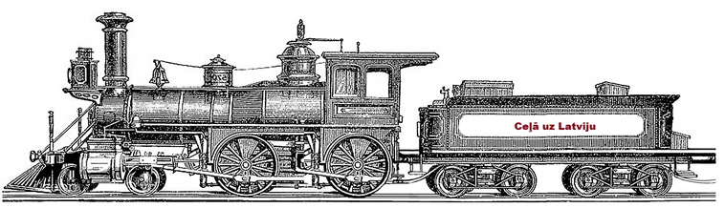
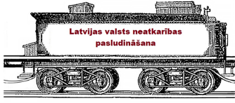 | 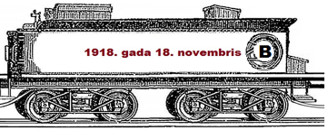
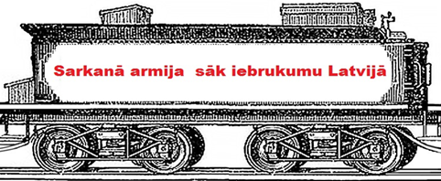
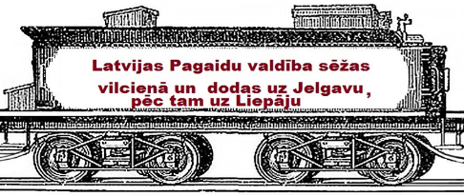
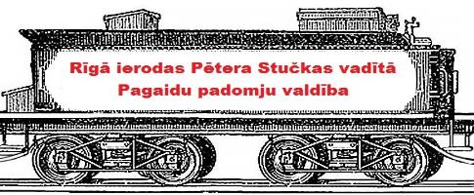
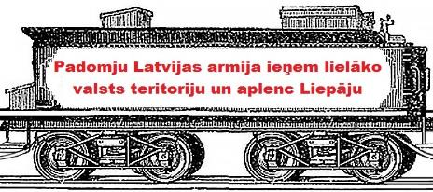
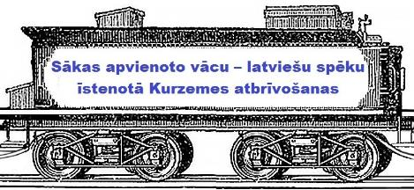
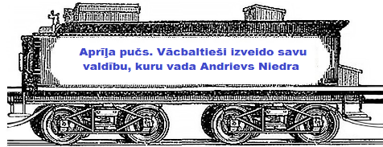
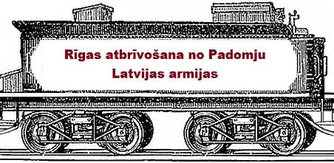
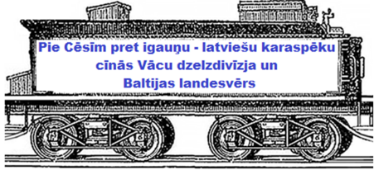
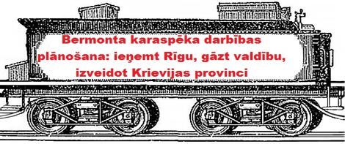
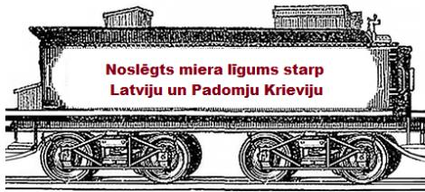

Stacija
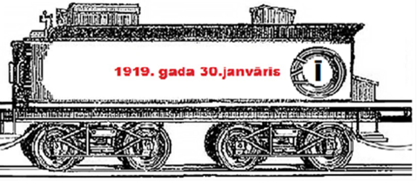 | 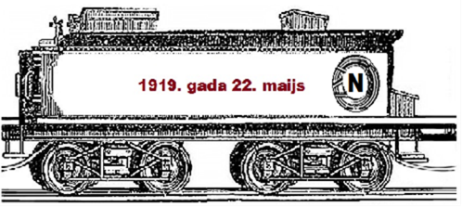
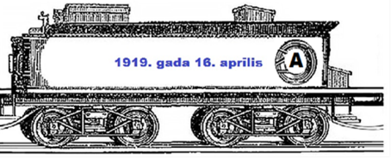 | 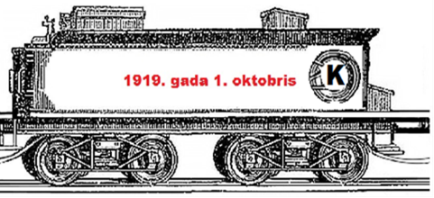
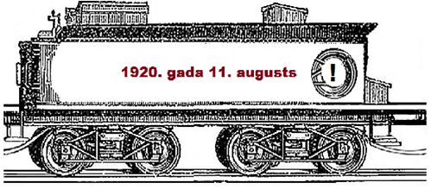 | 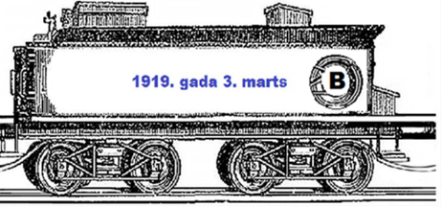
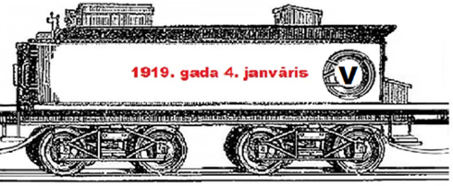 | 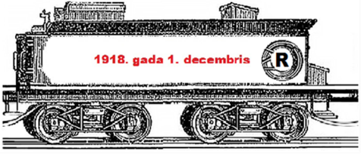
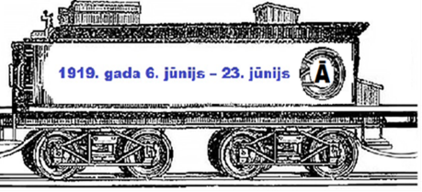 | 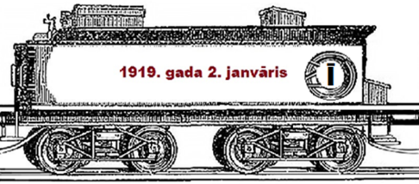

NOTIKUMU HRONIKA
Neatkarības kara laika līnija

1918. gada 16. februāris
Lietuvas Padome jeb Tariba pasludina Lietuvas valsts neatkarību

1918. gada 24. februāris
Igaunijas Zemes padome publicē manifestu un pasludina Igauniju par neatkarīgu demokrātisku republiku

1918. gada 11. novembris
Lielbritānijas ārlietu ministra A. Dž. Balfūra nota par Latvijas atzīšanu de facto. Nodibināta Baltijas zemessardzes vienība jeb landesvērs

1918. gada 13. novembris
Padomju Krievija anulē Brestas miera līgumu, ar to saprotot juridiskās varas atjaunošanos pār Baltiju

1918. gada 18. novembris
Proklamēta Latvijas Republika, izveidota valdība ar ministru prezidentu Kārli Ulmani

1918. gada 1. decembris
Padomju Krievijas armija jeb Sarkanā armija, kurā ietilpst arī Sarkano latviešu strēlnieku vienības, sāk iebrukumu Latvijā

1918. gada 4. decembris
Pēc Viskrievijas Komunistiskās partijas iniciatīvas latviešu lielinieki Maskavā nodibina Latvijas Pagaidu padomju valdību

1918. gada 5. decembris
Sarkano latviešu strēlnieku vienības pāriet Latvijas robežu

1918. gada 7. decembris
Latvijas Republikas aizsardzības ministrs J. Zālītis un Vācijas valdības pilnvarotais pārstāvis Baltijā A. Vinnigs noslēdz līgumu par landesvēra sastāvu un apgādi

1918. gada 17. decembris
Latvijas Pagaidu padomju valdība savā manifestā paziņo, ka tiek dibināta Latvijas Sociālistiskā padomju Republika (LSPR), vadītājs Pēteris Stučka

1918. gada 20. decembris
No studentu korporācijām: «Selonija», «Tālava» u.c., Rīgā sāk veidot Atsevišķo jeb Studentu rotu, kas tieši pakļaujas Apsardzības ministrijai

1918. gada 22. decembris
Krievijas Sociālistiskās Federatīvās Padomju Republikas valdība atzīst Padomju Latviju kā neatkarīgu sociālistisku valsti

1918. gada 29. decembris
Latvijas Pagaidu valdības līgums ar A. Vinnigu, kurā tiek solīts, ka vācu brīvprātīgajiem piešķirs Latvijas pilsoņu tiesības un tie iegūs zemi, ja pret lieliniekiem cīnīsies vismaz 4 nedēļas

1919. gada 2. janvāris
Latvijas Pagaidu valdība spiesta atstāt Rīgu un Studentu rotas pavadībā doties uz Jelgavu
1919. gada 3. janvāris
Rīgu ieņem Pētera Stučkas vadītās Pagaidu padomju valdības militārās vienības jeb lielinieki, Kārļa Ulmaņa vadītās Latvijas Pagaidu valdības karaspēks atkāpjas uz Jelgavu

1919. gada 4. janvāris
Rīgā ierodas Pētera Stučkas vadītā Pagaidu padomju valdība

1919. gada 4. janvāris – 15. marts
Lielinieku laiks Tukumā

1919. gada 7. janvāris
Latvijas Pagaidu valdība sāk darbu Liepājā, kas uz vairākiem mēnešiem kļūst par Latvijas galvaspilsētu

1919. gada 17. janvāris
Sākas latviešu karaspēka vienību formēšana Igaunijā un Ziemeļlatvijā Jorģa Zemitāna vadībā

1919. gada 30.janvāris
Pagaidu padomju valdības armija ieņem Kuldīgu un Ventspili un puslokā aplenc Liepāju

1919. gada 1. februāris
Par Vācu Bruņoto spēku virspavēlnieku Kurzemē un Ziemeļlietuvā ieceļ Vācijas armijas VI rezerves korpusa jeb Dzelzsdivīzijas komandieri Rīdigeru fon der Golcu. Viņš kļūst arī par Liepājas gubernatoru un visu Kurzemē dislocēto pretlielinieku spēku (10000 vīru) komandieri

1919. gada 12. februāris
Kārļa Ulmaņa vadītā Latvijas Pagaidu valdība pieņem lēmumu izsludināt valstī karastāvokli

1919. gada 18. februāris
Parakstīts Latvijas Pagaidu valdības un Igaunijas valdības līgums, dodot atļauju Igaunijas teritorijā formēt un apmācīt Latvijas Pagaidu valdības karaspēka vienības

1919. gada 3. marts
Kurzemē sākas apvienotā karaspēka plašs uzbrukums Sarkanajai armijai, kurā piedalījās Baltijas landesvērs, kura sastāvā bija arī Latviešu atsevišķais bataljons, un Vācu Dzelzsdivīzija

1919. gada 6. marts
Taktiskas kļūdas dēļ kaujā pie Airītēm krīt Latviešu atsevišķā bataljona komandieris, pulkvedis Oskars Kalpaks. Viņa vietā stājas kapteinis Jānis Balodis

1919. gada 31. marts
Apvienojot dažādas vienības, Igaunijā un Ziemeļvidzemē izveido Ziemeļlatvijas brigādi, ko komandē Jorģis Zemitāns

1919. gada 16. aprīlis
Rīdigera fon der Golca organizēts valsts apvērsums Liepājā, saukts par Aprīļa puču, ko veic Baltijas landesvēra triecienvienība. Tā rezultātā Latvijas Pagaidu valdība tiek gāzta un tiek veidota provāciska Pagaidu valdība, kuru no 10. maija līdz 26. jūnijam vada Andrievs Niedra.
1919. gada 17. aprīlis
K. Ulmaņa valdība ir atlaista, un divi ministri arestēti. Vairākumam valdības ministru izdodas paglābties pie sabiedrotajiem uz britu kuģa «Saratov»

1919. gada 22. maijs
Rīga atbrīvota no lieliniekiem

1919. gada 6. jūnijs – 23. jūnijs
Kaujas starp igauņu-latviešu spēkiem un vācu Dzelzsdivīzijas-Baltijas landesvēra vienībām pie Cēsīm. Izšķirošais brīdis ir 22. un 23. jūnijs, kad Cēsis tiek atbrīvotas

1919. gada 27. jūnijs
Andrieva Niedras vadītā valdība pārstāj eksistēt. Tā atstāj Rīgu un dodas uz Grobiņu. Angļu ģenerālis Hjūberts Gofs paraksta pavēli, ka vācu karaspēkam ir jāatstāj Liepāja. Tvaikonis «Saratov» piestāj Liepājas ostmalā, kur valdību sveic Tautas padomes priekšsēdētājs Jānis Čakste

1919. gada 3. jūlijs
Parakstīts Strazdumuižas pamiera līgums starp Igaunijas armijas virspavēlniecību un vācu Dzelzsdivīzijas un Baltijas landesvēra komandieriem, piedaloties Antantes pārstāvjiem. Tas paredz, ka Ridigera fon der Golca komandētajiem vācu spēkiem līdz 5. jūlijam jāatstāj Rīga un jāapmetas Kurzemē, bet līdz 20. augustam pilnībā jāatstāj Baltija

1919. gada 8. jūlijs
K. Ulmaņa vadītā Latvijas Pagaidu valdība ar tvaikoni «Saratov» atgriežas Rīgā

1919. gada 10. jūlijs
Reorganizē latviešu karaspēka vienības un izveido vienotu Latvijas armiju. Par tās virspavēlnieku iecelts Dāvids Sīmansons

1919. gada jūlijs–septembris
Reorganizē Landesvēra vācbaltiešu vienības Tukumā un apkārtnē, izslēdzot Vācijas valsts piederīgos. Par jaunizveidotās Latvijas vācu zemessardzes komandieri kļūst britu virsnieks Harolds Aleksanders. No septembra šī vienība piedalās kaujās pret lieliniekiem Latgales frontē

1919. gada 21. septembris
Pāvels Bermonts-Avalovs ar Rīdigeru fon der Golcu paraksta slepenu līgumu, kurš paredz vācu karavīru pāriešanu Bermonta komandētajā Rietumu brīvprātīgajā armijā

1919. gada 1. oktobris
Jelgavā notiek Bermonta karaspēka darbības plānošana: ieņemt Rīgu, gāzt Latvijas un Igaunijas valdības, šo valstu vietā izveidot Krievijas provinces ar ierobežotu autonomiju

1919. gada 8. oktobris–22. novembris
Bermontiešu laiks Tukumā

1919. gada 8. oktobris
Sākas Bermonta karaspēka uzbrukums Rīgai

1919. gada 10. oktobris
Latvijas Pagaidu valdība evakuējas uz Cēsīm

1919. gada 3. novembris
Latvijas armija sāk izšķirošo pretuzbrukumu – bermontiešu ieņemtās Pārdaugavas atbrīvošanu

1919. gada 11. novembris
Baznīcu zvani vēsta par Pārdaugavas atbrīvošanu no bermontiešiem

1919. gada 25. novembris
Z. A. Meierocics nosūta Vācijas Ārlietu ministrijai notu, kurā paziņoja, ka Latvija pārtrauc ar Vāciju diplomātiskās attiecības. Latvija piesaka karu Vācijai

1919. gada 1. decembris
Latvijas teritorija pilnībā atbrīvota no bermontiešu karaspēka

1919. gada 30. decembris
Latvijas un Polijas armijas pārstāvji paraksta līgumu par kopīgu kaujas darbību Latgales atbrīvošanā no lieliniekiem

1920. gada 3. janvāris
Ar kaujām par Daugavpili sākas Latgales atbrīvošana

1920. gada 1. februāris
Pagaidu valdība noslēdz slepenu pamieru ar Padomju Krievijas valdību un vēlāk uzsāk miera sarunas

1920. gada 11. augusts
Noslēgts miera līgums starp Latviju un Padomju Krieviju. Padomju Krievija atzīst Latviju de iure

